RANCANGAN TUGAS AKHIR
Gudang Barang Barcode
MUHAMMAD CHANDRA PRATAMA
XI RPL B

1. Judul dan Penjelasan Tugas Akhir
Judul: Gudang Barang Barcode
Penjelasan:
Sistem ini dirancang untuk mengelola data barang menggunakan barcode dengan pencatatan transaksi barang masuk dan keluar secara terkomputerisasi. Database yang digunakan terdiri dari tabel tbl_barang_chandra, tbl_user_chandra, tbl_transaksi_chandra, dan tbl_activity_chandra.

2. Fungsi dan Batasan Masalah
Fungsi Sistem:
- Mengelola data barang (tbl_barang_chandra).
- Mengelola data user dan role (tbl_user_chandra).
- Mencatat transaksi barang masuk dan keluar (tbl_transaksi_chandra).
- Mencatat aktivitas login user (tbl_activity_chandra).
- Mengelola stok barang secara otomatis berdasarkan transaksi.
- Menyediakan laporan data barang dan transaksi.
Batasan Masalah:
- Sistem hanya digunakan untuk manajemen gudang internal.
- Tidak mencakup sistem penjualan online.
- Tidak terintegrasi dengan sistem akuntansi.
- Hak akses dibatasi berdasarkan role (admin/user).

3. Desain ERD (Entity Relationship Diagram)
Entitas dan atribut sesuai database:
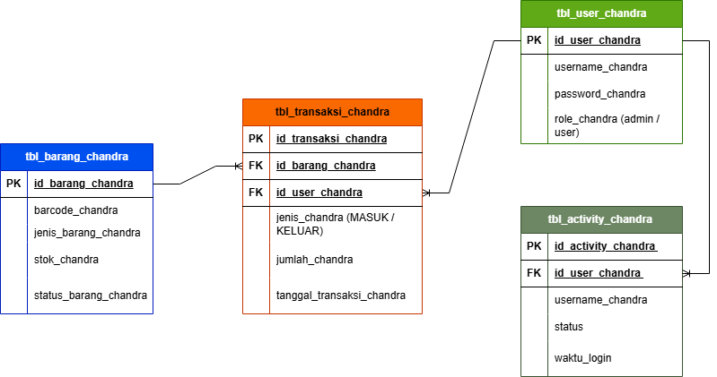

1. tbl_user_chandra:  - id_user_chandra (PK)  - username_chandra  - password_chandra  - role_chandra | 2. tbl_barang_chandra:  - id_barang_chandra (PK)  - barcode_chandra  - jenis_barang_chandra  - stok_chandra  - status_barang_chandra
3. tbl_transaksi_chandra:  - id_transaksi_chandra (PK)  - id_barang_chandra (FK)  - id_user_chandra (FK)  - jenis_chandra (MASUK/KELUAR)  - jumlah_chandra  - tanggal_transaksi_chandra | 4. tbl_activity_chandra:  - id_activity_chandra (PK)  - id_user_chandra (FK)  - username_chandra  - status  - waktu_login

4. Relasi Antar Tabel
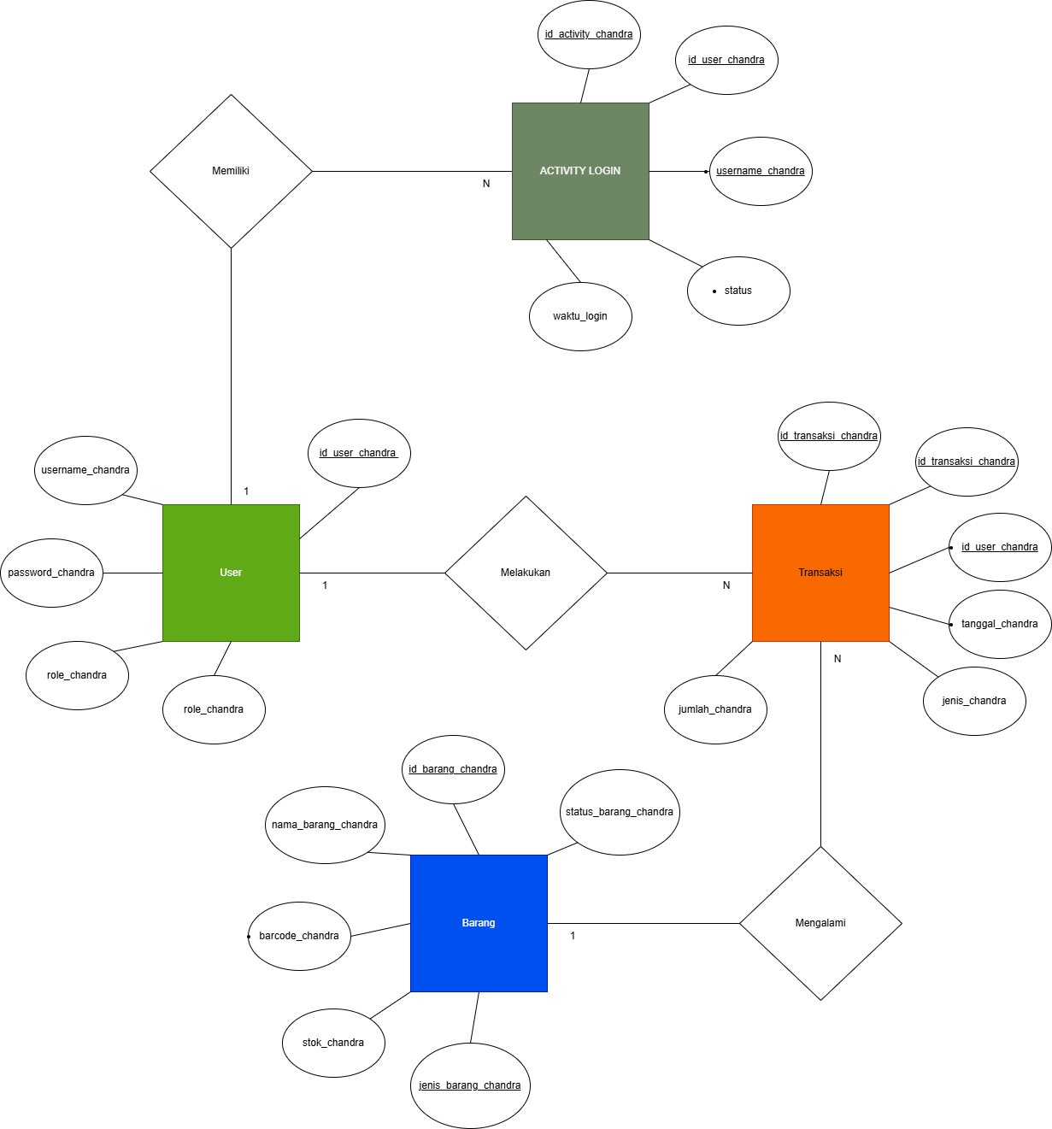

1. tbl_user_chandra (1) --- Melakukan --- (N) tbl_transaksi_chandra
Relasi melalui id_user_chandra sebagai Foreign Key.
2. tbl_barang_chandra (1) --- Mengalami --- (N) tbl_transaksi_chandra
Relasi melalui id_barang_chandra sebagai Foreign Key.
3. tbl_user_chandra (1) --- Memiliki --- (N) tbl_activity_chandra
Relasi melalui id_user_chandra sebagai Foreign Key.

5. Fitur dan Hak Akses
No | Fitur | Admin | User
1 | Kelola Data User | Ya | Tidak
2 | Kelola Data Barang | Ya | Ya
3 | Input Transaksi Barang | Ya | Ya
4 | Kelola Stok Otomatis | Ya | Tidak
5 | Lihat Laporan | Ya | Ya
6 | Hapus Data Transaksi | Ya | Tidak
7 | Lihat Activity Login | Ya | Tidak

